违国安法者不应当社工

港人讲地编辑室 [有理儿有面](javascript:void(0);)

**有理儿有面**

微信号 youli-youmian

功能介绍 你说是不是

2022-05-18[原文](https://mp.weixin.qq.com/s?__biz=Mzg3MjEyMTYyNg==&mid=2247559594&idx=2&sn=5974e095f0e045a3624920fb9ebe54d6&chksm=cef7bddff98034c9d90c408b982522a008d1d639f1f420ee8d6b9a259c8307e9432c1ccea717&scene=27#wechat_redirect&cpage=1) 发表于

收录于合集





**全文共1531字，图片1张，预计阅读时间为3分钟。**



▼

本文作者：《港人讲地》编辑室

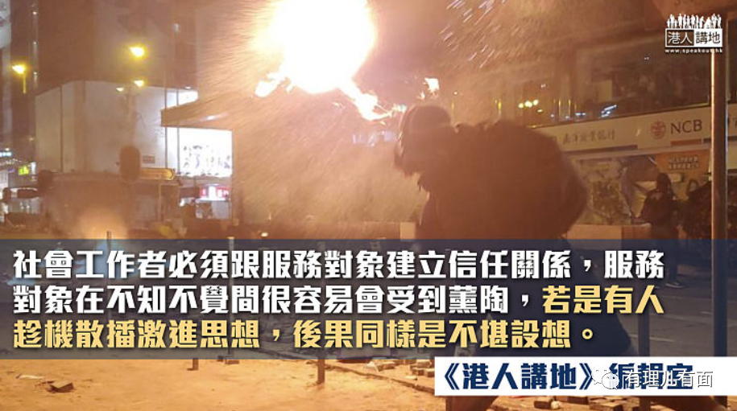

政府拟修订法例，限制被裁定干犯危害国家安全罪行的人，须在获得社工注册局全体成员同意方可出任社工。有关建议其实酝酿多时，早于去年9月已经传出相关消息；对于上述建议，绝大部分思考能力正常的香港市民都会支持，毕竟大家都明白，社工是一个站在社会前线、非常有意义的工作，社工们每天都需要接触不同阶层、不同年龄的服务对象，为免一些想法偏激、曾经干犯危害国安罪行的人借工作之便，向市民散播危害国安的信息，修订相关法例实属无可厚非。

**《社工注册条例》附表2列明罪行**

根据现行《社会工作者注册条例》，社会工作者注册局须拒绝让任何曾在香港，被裁定干犯上述条例附表2中所列罪行者注册为社会工作者；不过，现行法例亦规定，如注册局当其时的所有成员，在考虑有关个案的所有情况后议决某人可获得注册为社会工作者，则该人即使曾被裁定附表2中所提述的罪行，仍可获得注册为社会工作者。

现行《社会工作者注册条例》附表2所列罪行，主要涉及性罪行、部分暴力罪行和针对拐带儿童及少年的罪行。政府今次的建议，是将危害国家安全罪行，即《港区国安法》中的4项罪行和《刑事罪行条例》中的“叛逆”及"煽动"，纳入附表2。

**不应让国安犯人接触青少年**

正如文首所述，社工因为其独特的工作性质和工作需要，每天都必须接触不同阶层、不同年龄的服务对象，服务儿童和青少年、跟这批服务对象深入沟通，更是社会工作者其中一项最主要的工作。没错，曾经干犯危害国安罪行的人，就是不适宜从事有机会接触儿童和青少年的工作，道理非常简单易明，说得坦白一些，就是不希望这种人在工作期间，向服务对象传播激进、偏颇和危害国安的政治信息。

再者，就算服务对象是成年人也好，情况仍然一样。社会工作者必须跟服务对象建立信任关系，服务对象在不知不觉间很容易会受到薰陶，若是有人趁机散播激进思想，后果同样是不堪设想。明白相关背景后，相信大家亦会认同，将国安相关罪行加入附表2是必要之举。

**狄志远表现令人失望**

立法会社福界议员狄志远昨日在立法会会议上质疑，注册局如何界定危害国家安全行为，又举例如有人扔垃圾，是否须法官说明扔垃圾是危害国家安全，注册局才能将行为界定为危害国安。他又称，维护社会公义平等属社工本质，不少社工在合法情况下会游行示威，担心表达不同意见的行为会否被界定为危害国安，担忧修订范围过阔，对社工造成寒蝉效应云云。

对于狄志远的疑问，香港市民一定感到十分失望。在完善选举制度后，传统反对派放弃参选权利，狄志远及其领导的政党新思维作为务实反对派，积极投入选举，这都是香港市民所乐见。然而，想不到狄志远进入议会后，仍是保持反对派一贯的危言耸听，这点确是令人失望；危害国安罪行，在法院已经有相关清楚的定义，问出乱抛垃圾会否属于危害国安这类无聊问题，足证狄志远在此议题上仍然走不出反对派典型哗众取宠的议政风格。

**社工游行示威前提是合法**

至于说担心在"合法情况下"游行示威，会否被视为危害国安，这同样是自相矛盾。合法不合法，那不是任何人政府部门或个人说了算，法院对某项行动是否"合法"有绝对的裁断权，若法院也视该次游行示威为"合法"，那就怎可能变为危害国安呢？

最后，在昨日的立法会会议上，有建制派议员要求将"非法集结"和"暴动"等罪加入附表2，对此，政府实在应该好好考虑。正如狄志远自己所说，社会工作者以游行示威方式反映市民的意见，理论上前提必须是"合法"，"非法集结"和"暴动"，明显是违法行为，已经彻底偏离了"合法"的基本原则，干犯这类罪行的人，尤其是"暴动"，除非个别非常特殊的例子，否则不应该有机会从事社会工作的机会。希望政府可以好好考虑相关意见，适时再提出修订，完善《社会工作者注册条例》。

文章转自《港人讲地》

**图片源自网络**





**关注公众号：**

**有理儿有面**

**理   性｜   揭   秘｜   探   讨**







### 精选留言

用户设置不下载评论